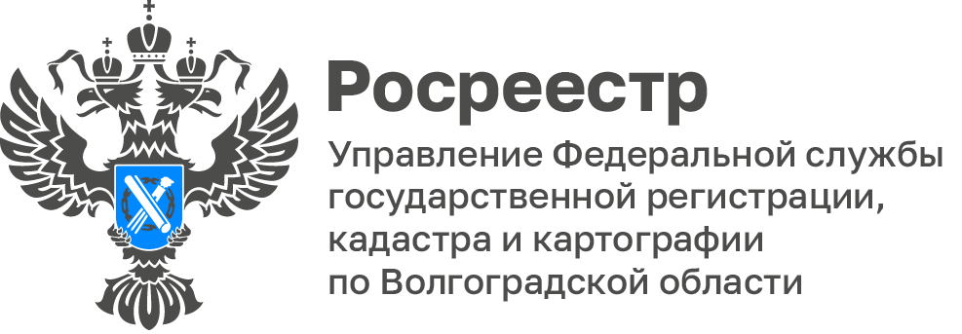

Волгоградский Росреестр рассказал о повышении качества данных ЕГРН

Одним из важнейших факторов, влияющих на полноту и достоверность данных Единого государственного реестра недвижимости (ЕГРН), является проводимая Управлением Росреестра по Волгоградской области на постоянной основе работа по верификации сведений ЕГРН в рамках действующего Федерального закона «О государственной регистрации недвижимости» (Закон о регистрации), регламентирующего отношения по оформлению недвижимости, охватывающего сферы кадастрового учета и государственной регистрации прав на недвижимость.

Важно понимать, что ЕГРН - это свод достоверных сведений об учтенном, т. е. поставленном на кадастровый учет, недвижимом имуществе и о зарегистрированных правах на такое недвижимое имущество, основаниях их возникновения, правообладателях, а также иных сведений.

Качество данных ЕГРН, а также мероприятия, направленные на его повышение, являются одними из ключевых задач, стоящих как перед Росреестром, так и перед всеми владельцами государственных и муниципальных информационных систем. Качество информации напрямую влияет на функциональность той информационной системы, в которой она используется, поэтому задачи по повышению такого качества очевидны.

Существенными свойствами качества данных ЕГРН являются полнота, своевременность, достоверность, доступность и иные свойства.

Качественное ведение ЕГРН с обеспечением соответствующего взаимодействия с различными государственными и муниципальными информационными системами, в частности Федеральной налоговой службой, способствует наиболее полному и достоверному формированию налогооблагаемой базы и, соответственно, взиманию налогов с правообладателей объектов недвижимого имущества.

В рамках повышения качества данных ЕГРН, проводятся мероприятия как посредством применения методики выявления и исправления ошибок (в том числе используя автоматические способы исправления сведений в отдельных случаях), так и посредством выявления и исправления технических и реестровых ошибок в текущей работе при осуществлении кадастрового учета и регистрации прав.

Независимо от типов имеющихся ошибок технологический процесс их выявления, анализа, исправления и контроля унифицирован и включает в первую очередь составление тематического перечня ошибок, проведение сравнительного анализа данного перечня на наличие ошибок в перечне, составленном за предыдущий период, в целях выявления динамики исправления существенных ошибок, а также причин возникновения новых, распределение перечня ошибок в соответствии с характером несоответствий (причины правового характера, технического, и т.п.), приведение в соответствие существенных характеристик, либо принятие решения о невозможности исправления с уведомлением правообладателя, формирование списка ошибок, исправление которых невозможно без заявления правообладателя или наличия необходимых документов в соответствии с Законом о регистрации.

Проведение сравнительного анализа по выявлению ошибок, которые появились вновь по сравнению с предыдущим периодом, и ошибок, которые были как в предыдущем периоде, так и в актуальном, ведется Управлением Росреестра по Волгоградской области в текущем режиме и на постоянной основе и является на сегодня одной из актуальных задач, которую предстоит решать общими усилиями Росреестру, органам государственной власти и местного самоуправления еще в течение некоторого периода.

Созданная, для решения поставленной задачи технологическая схема детализируют каждый технологический процесс по выбранным процедурам и определяют действия его участников - Управления Росреестра по Волгоградской области, филиала публично – правовой компании «Роскадастр» по Волгоградской области и многофункционального центра (МФЦ). Порядок действий определен также в зависимости от способа подачи документов на исправление технических и реестровых ошибок заявителем в электронной форме или в бумажном виде при личном обращении в филиал публично – правовой компании «Роскадастр» по Волгоградской области или МФЦ.

Законом о регистрации определен и регламентирован порядок исправления самих ошибок. Сам процесс возникновения технических и реестровых ошибок имеет различные причины и свои особенности при исправлении.

Технические ошибки – это описки, опечатки или неточности, которые возникают при переносе данных из документов, представленных для кадастрового учета и регистрации прав в ЕГРН. Но бывает так, что ошибки уже содержатся в представленных документах, реестровые ошибки, допущенные в ходе кадастровых работ, воспроизведенные в межевом, техническом планах или акте.

Если для исправления технической ошибки достаточно заявления об исправлении ошибки в Росреестр, то для исправления реестровой ошибки потребуется изготовление новых документов, дополнительное или повторное проведение кадастровых работ, уточнение или согласование границ.

И в случае исправления технической ошибки, и в случае с реестровыми ошибками исправлены они могут быть и без непосредственного участия заявителя и собственника недвижимости, при обращении на горячую линию Управления Росреестра по Волгоградской области.

Специалисты Управления Росреестра по Волгоградской области внимательно выслушают и проконсультируют жителей Волгоградской области, а также представителей юридических лиц региона по всем возникающим вопросам исправления ошибок ЕГРН.

При этом, значительный процент возникающих вопросов, как правило, решается в процессе телефонного общения путем исправления ошибок в режиме реального времени, что в свою очередь позволяет избежать дальнейшей процедуры обращения за исправлением ошибок.

Обратиться за консультацией и возможным решением вопросов можно по телефону горячей линии Управления Росреестра по Волгоградской области: 8 (8442) 33-37-85, 33-37-89.

«Управлением Росреестра по Волгоградской области постоянно совершенствуются механизмы взаимодействия граждан и юридических лиц с сотрудниками, обеспечивающими процессы повышения качества данных ЕГРН, ведь общая картина нормализованной информации ЕГРН, служит индикатором качества проведенных работ по верификации сведений ЕГРН и определяет приоритетные направления в создании эффективного механизма контроля и анализа полноты и достоверности данных содержащихся в ЕГРН сведений», - добавила Наталья Шмелёва, заместитель руководителя Управления.

С уважением,
Балановский Ян Олегович,
Пресс-секретарь Управления Росреестра по Волгоградской области
Mob: +7(987) 378-56-60
E-mail: balanovsky.y@r34.rosreestr.ru

